На рисунку 1 зображена даталогічна модель бази даних для предметної області «Сайт пошуку роботи».

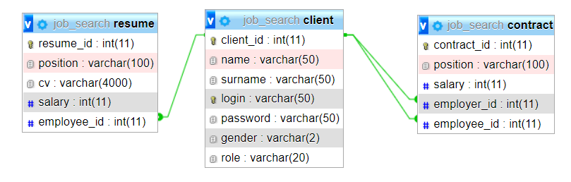

Рисунок 1 – Даталогічна модель БД

У БД містяться 3 сутності: Резюме, Клієнт, Контракт. Зв’язок між ними 1:М, тобто у кожного клієнта (якщо він робітник) може бути багато резюме, але у одного резюме один робітник, також у одного клієнта (робітник чи роботодавець) може бути багато контрактів, але у одного контракту один робітник і один роботодавець.